Министерство образования Республики Беларусь

Учреждение образования
«Белорусский государственный университет
информатики и радиоэлектроники»

ФАКУЛЬТЕТ ИНФОРМАЦИОННЫХ ТЕХНОЛОГИЙ И УПРАВЛЕНИЯ

Кафедра интеллектуальных информационных технологий

Лабораторная работа №4
Построение и анализ когнитивной карты

Выполнил: Мацукевич З.А., гр. 421703

Проверила: Гракова Н.В.

Минск, 2025

Система «Аэрогриль»

Цель: построение когнитивной карты для заданной предметной области и ее анализ.
Критерии:
- Объем чаши
- мощность
- масса
- количество режимов работы
- стоимость
Связи:
- Стоимость и мощность
- Стоимость и количество режимов работы
- Стоимость и масса
- Объем чаши и стоимость
- Объем чаши и масса
- Мощность и объем чаши
Стоимость и мощность (+0,6)
Чем выше стоимость, тем более эффективные в системе нагревательные элементы.
Стоимость и количество режимов работы (+0,2)
Чем выше стоимость, тем более продуманная система управления, электроника, потому и больше заранее установленных режимов работы больше.
Стоимость и масса (–0,2)
Чем больше стоимость, тем более качественные и легкие материалы будут использоваться, тем более продуманной будет компоновка внутренних составляющих системы, во избежание лишних затрат материала.
Объем чаши и стоимость (+0.5)
Чем больше объем чаши, тем большее количество материалов нужно будет использовать на производстве, от того и возрастает стоимость.
Объем чаши и масса (+0,6)
Увеличение объема увеличивает размеры системы и количество материала, а потому и общую массу.
Объем чаши и мощность (+0,7)
Для прогрева большего объема необходима и большая мощность.
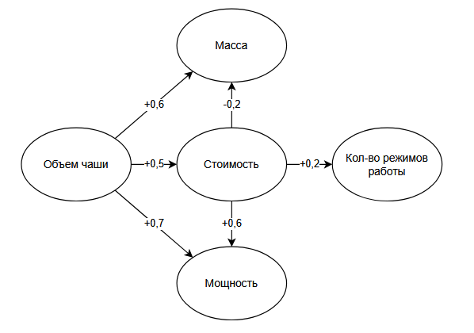
Вывод:
В ходе выполнения лабораторной работы была построена когнитивная карта для системы «Аэрогриль», включающая 5 концептов.

